Конспект урока по информатике 7 класс.
Тема: Ввод формул в электронной таблице.
Цель: обобщить понятие электронные таблицы и научиться производить расчет в ЭТ.
Задачи:
- образовательная – закрепить основные навыки работы с текстом, изучить способы заполнения и построение таблиц, сформировать навыки самостоятельной работы, составления с помощью компьютера табличных логических задач, рефлексия;
- развивающая – развитие памяти, внимания, умения работать по инструкции, самостоятельно принимать решения, развивать умение оформлять электронные таблицы;
- воспитательная – развитие познавательного интереса, воспитание информационной культуры.
Тип урока: комбинированный.

Инструменты и материалы: компьютеры, проектор, программа Excel.
План урока.
- Организационный момент. (3 мин.)
- Повторение пройденного материала на прошлом занятии. (5 - 8 мин.)
- Объяснение нового материала. (10 мин.)
- Самостоятельная работа учащихся на компьютерах.(15 мин.)
- Подведение итогов, выставление оценок. (2 мин)
- Домашнее задание.(2 мин.)
Ход урока.
- Организационный момент. Приветствие класса, объявление темы и целей урока.
- Повторение пройденного материала, опрос учащихся.
На прошлом уроке мы говорили о электронной таблице, о её составе.
  - Что такое ЭТ? Из чего состоит ЭТ? В чем её преимущество по сравнению с остальными?
  - Что такое активная ячейка? Как определяется адрес активной ячейки?
  - Что такое диапазон ячейки? Какую форму он имеет?
Практические задания:
- Определите диапазон выделенных ячеек:
 | А | В | С
1
2
3
4
5
 | А | В | С
1
2
3
4
5

- Укажите адрес активной ячейки:
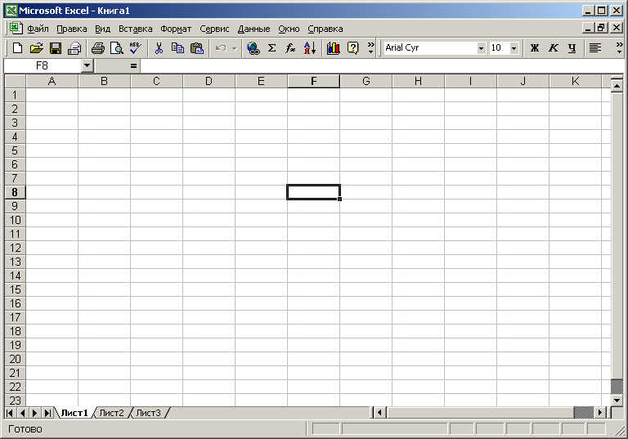

- Приведите в соответствие следующие термины и их определения:
1 | Ячейка | А | вертикальный ряд рабочей таблицы
2 | Столбец | Б | информация, которая записана в ячейке
3 | Строка | В | горизонтальный ряд рабочей таблицы
4 | Содержание ячейки | Д | совокупность ячеек, которые образуют прямоугольник в таблице
5 | Блок ячеек рабочей таблицы | Е | область рабочей таблицы на пересечении строки и столбца

1 | 2 | 3 | 4 | 5

- Объяснение нового материала.
Изложение материала сопровождается показом на экране с помощью видеопроектора.
Формула Является основным инструментом работы в ЭТ. Для ввода формул используется специальная строка, указывающая адрес активной ячейки:
Формулы в электронных таблицах содержат:
- числа
- имена ячеек
- знаки операций (+, -, *, /, ^), где ^ - возведение в степень
- функции
Формула записывается в строку и начинается знаком =
Например: =C2 – D2 из числа в ячейке C2 отнять число в ячейке D2.
В какой последовательности будут выполняться математические операции в ниже приведенных формулах?
C2+A5/3*Q; C2/(A5+3);
A1*A2/D12/D3*Q; A1*A2/(D12*D3); A11*A2/(D12/D3)
Кроме основных арифметических знаков мы будем пользоваться функциями:
- суммирования (СУММ) – её значок Σ
- Самостоятельная работа учащихся на компьютере.
- Задание «Юный бухгалтер»
Расчитать с помощью формул в Excel зарплату и налоги на трех сотрудников:
- Иванов, оклад 27564 тенге
- Петров, оклад 34786 тенге
- Сидоров, оклад 56873 тенге.
Входные данные: ОКЛАД
Формулы:
- пенсионный взнос=оклад *10%
- подоходный налог=(оклад-пенсионный взнос-19966)*10%
- профсоюзный взнос=оклад*1%
- социальный налог=(оклад-пенсионный взнос)*6%
- социальные отчисления=(оклад-пенсионный взнос)*5%
- сумма к выдаче=оклад-пенсионный взнос-подоходный налог-профсоюзный взнос
- общие суммы посчитать в строке ИТОГО с помощью автосуммы.
Результаты:
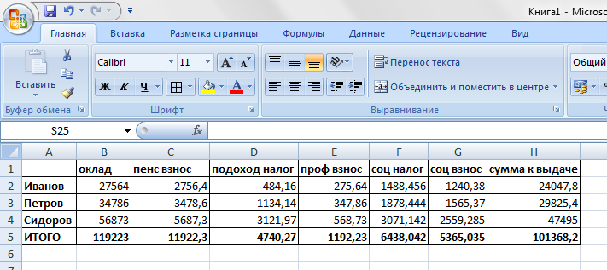
- Задание «Динамика роста»

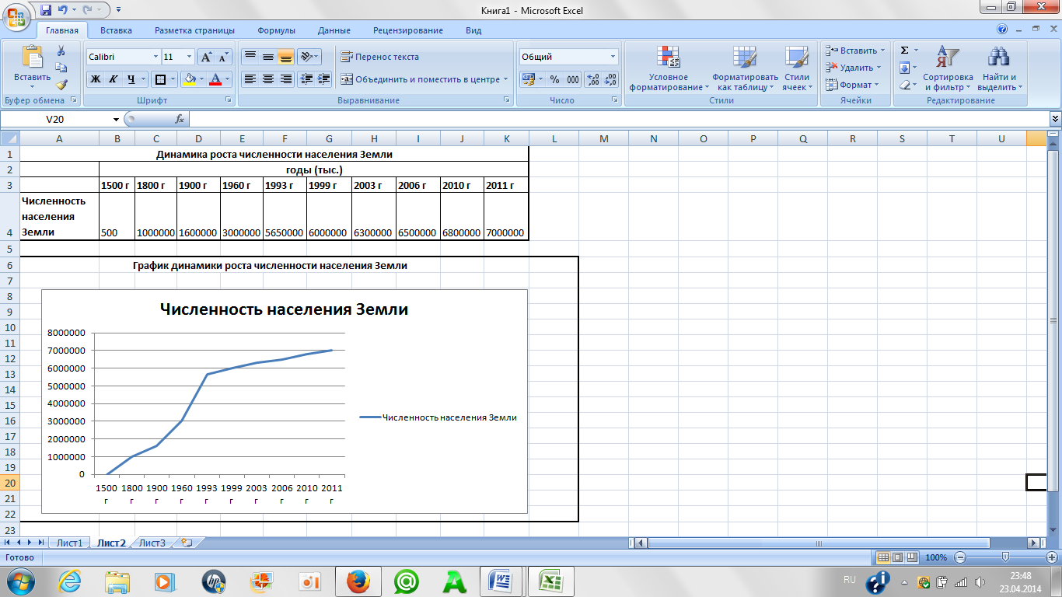

5. Подведение итогов, выставление оценок.
По окончании работы проверяется правильность выполнения практического задания, оценивается также самостоятельность при работе на компьютере.
Оценки можно выставить только тем ученикам, которые удачно справились с заданием.
При подведении итогов отметить все ли получилось, какие трудности встречались в процессе работы? Достигнута ли цель урока?
6. Домашнее задание.
Ввод формул в Excel

